ТЗ к финальному проекту Драгунов Алексея (номер студента s075679)

1. Задача решаемая построением системы.
Система должна решать задачу мониторинга температуры дачного дома, оповещения пользователя о выходе показателей температуры за установленные пределы, управления электрической нагрузкой по встроенной логике и\или при поступлении прямых команд от пользователя.

2. Состав системы.

Система состоит из:
1. Модуль бэк-энда;
2. Модуль фронт-энда;
3. СУБД для хранения исторических данных;
4. Датчики температуры с поддержкой протокола MODBUS TCP.
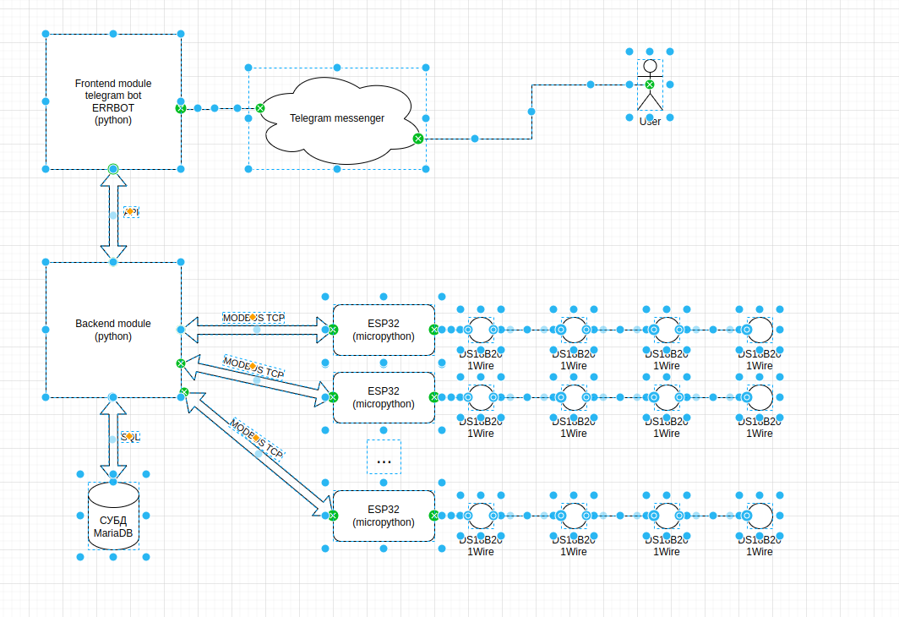
Рис. 1 Схема потоков данных.

3. Описание MVP системы.
На стадии MVP система должна реализовывать следующий функционал:
1. Собирать данные о температуре с датчиков;
2. Иметь возможность идентифицировать данные и датчики (по месту установки датчика\серийному номеру\IP-адресу и т.п.);
3. Сохранять системные конфигурации, адреса, описания, и идентификаторы датчиков, уставки температур;
4. Сохранять исторические данные в БД;
5. Выдавать данные о текущей температуре в «человеческом» виде в чат с помощью бота по запросу пользователя;
6. Выдавать предупреждения в чат в случае выхода измерений за уставки;

4. Дальнейшее развитие системы.
После этапа MVP необходимо реализовать следующий функционал:
1. Сохранение в СУБД исторических сообщений о выходе измерений за уставки с отметками о времени возникновения ситуации;
2. Реализовать возможность управления релейными модулями по протоколу MODBUS TCP;
3. Сохранение историии команд пользователя с регулировкой по глубине хранения;
4. Реализовать авторизацию пользователей по telegram-id;

5. Дополнительные требования.
При разработке системы необходимо предусмотреть возможность запуска на компьютерах типа Raspberry PI 2 и более новых (соответственно необходимо продумать затраты ресурсов) Так же необходимо предусмотреть возможность запуска компонентов системы в контейнерах Docker и возможность конфигурирования через переменные окружения.

